Перечень транспортных средств, признанных брошенными, разукомплектованными, бесхозяйными
дата обследования ТС | адрес | марка, модель,  Г.Р.З., цвет | сроки перемещения ТС | фотоматериалы
16.11.2022 | г. Воронеж  наб. Максима Горького, 49А | ВАЗ 21099  Т678АТ36  Бежевый | 1. добровольное перемещение ТС –  до 30.11.2022  2. принудительное перемещение ТС в соответствии с п. 4.1 Положения | 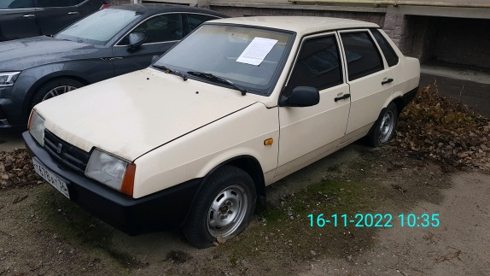 | 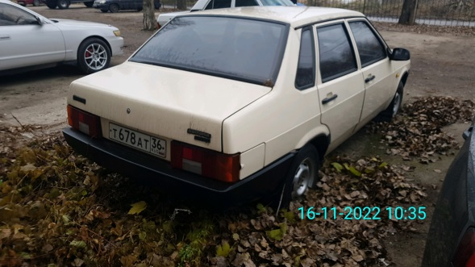
16.11.2022 | г. Воронеж  ул. Шишкова, 77 | ГАЗ 24  А026УЕ71 | 1. добровольное перемещение ТС –  до 30.11.2022  2. принудительное перемещение ТС в соответствии с п. 4.1 Положения | 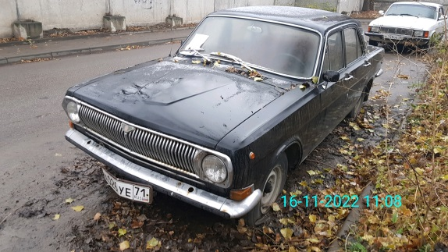 | 